VIVA A FAMÍLIA, A DIVERSÃO E O FANTÁSTICO!
MARVEL STUDIOS: O QUARTETO FANTÁSTICO – PRIMEIROS PASSOS
ESTREIA EXCLUSIVA NO DISNEY+ A 5 DE NOVEMBRO

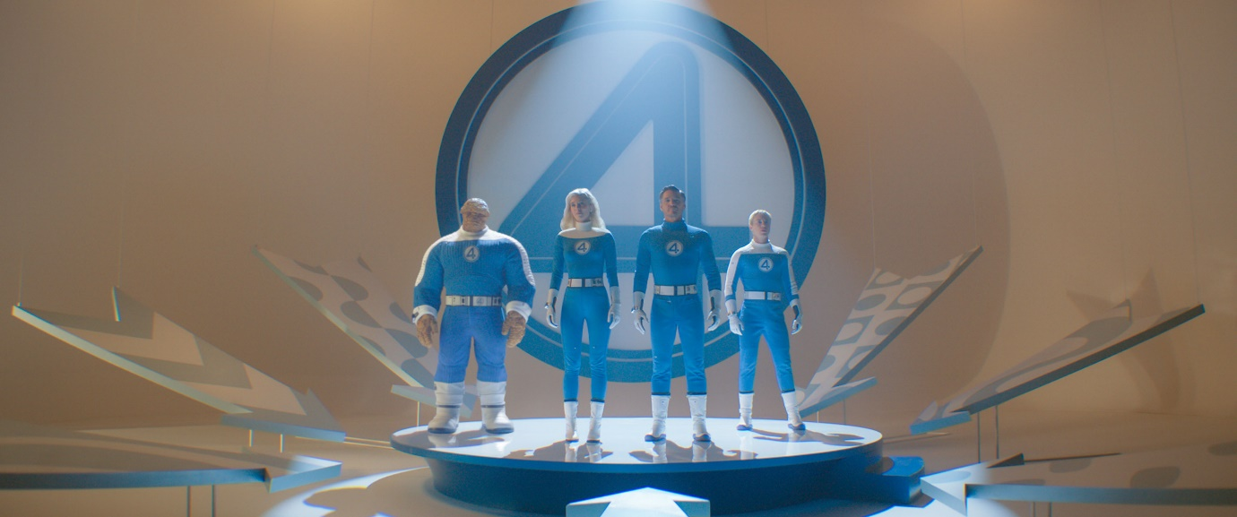
Dá as boas-vindas à Primeira Família da Marvel com o Disney+
Veja as imagens AQUI
Lisboa, 24 de outubro – “O Quarteto Fantástico: Primeiros Passos”, da Marvel Studios, chega em exclusivo ao Disney+ dia 5 de novembro. Com Pedro Pascal, Vanessa Kirby, Joseph Quinn e Ebon Moss-Bachrach como a Primeira Família da Marvel, a mais recente aventura no Universo Cinematográfio da Marvel acompanha Reed Richards (Sr. Fantástico), Sue Storm (Mulher Invisível), Johnny Storm (Tocha Humana) e Ben Grimm (O Coisa) enquanto partem numa jornada pelo cosmos, onde descobrem o coração, o humor e os laços familiares que os tornam verdadeiramente fantásticos.
Equilibrar a vida familiar com o dever heroico é apenas um dos desafios que o Quarteto Fantástico enfrenta, mas fazem-no juntos, como uma família! O seu maior poder é o laço que os une, conduzindo o público até um deslumbrante mundo retrofuturista que celebra a união, a coragem e o coração. Com certificação Certified Fresh e Verified Hot no Rotten Tomatoes®, “O Quarteto Fantástico: Primeiros Passos” encontra-se entre os dez filmes mais rentáveis de 2025, a nível mundial. A crítica descreve-o como “um dos melhores filmes de super-heróis de todos os tempos” (Ryan Britt, Men’s Journal), elogiando o seu “espetáculo impressionante e ação épica” (Josh Wilding, Comic Book Movie).
A Banda Sonora Original do Filme “O Quarteto Fantástico: Primeiros Passos”, da Marvel Studios, conta com uma música original do compositor Michael Giacchino, vencedor de prémios Óscar®, Emmy® e Grammy®, e está disponível no Spotify, Apple Music, Amazon Music, YouTube Music, assim como noutras plataformas digitais.
O álbum em vinil translúcido de 12 polegadas e 2 discos é lançado hoje e pode ser encontrado no Disney Music Emporium e em retalhistas selecionados.

Sinopse do filme
Passado num mundo retro-futurista inspirado nos anos 60, a Primeira Família da Marvel enfrenta um desafio avassalador. Forçados a equilibrar o papel de heróis com os seus laços familiares, eles têm de defender a Terra de um deus espacial e do seu enigmático arauto.

SOBRE O DISNEY+
O Disney+ é o serviço de streaming exclusivo dos filmes e séries Disney, Pixar, Marvel, Star Wars e National Geographic, e ainda da série The Simpsons, e muito mais. Em mercados internacionais selecionados, inclui também a marca de conteúdos de entretenimento geral Star. Principal serviço de streaming direto ao consumidor da The Walt Disney Company, o Disney+ oferece uma crescente diversidade de originais exclusivos, incluindo longas-metragens, documentários, séries de live-action e animação e curtas-metragens. Com acesso ilimitado à longa história da Disney, marcada por entretenimento incrível em cinema e televisão, o Disney+ é também o serviço de streaming exclusivo para os mais recentes lançamentos dos The Walt Disney Studios. Para mais informações, visite disneyplus.com, ou consulte a aplicação Disney+, disponível na maioria dos dispositivos móveis e televisivos conectados.

Para mais informações contacte:
Margarida Troni
PR Supervisor
margarida.x.troni@disney.com

